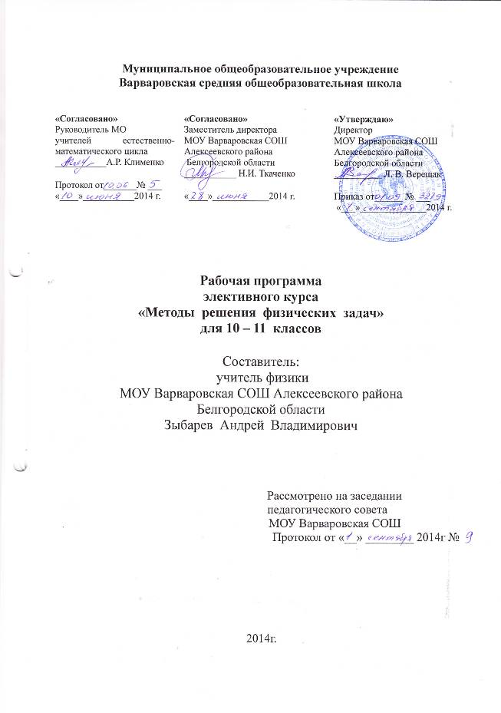

Пояснительная записка.
Программный материал рассчитан для учащихся 10-11 классов на 1 учебный час в неделю. Настоящая программа является примерной и может быть положена в основу программы элективного курса по физике или как дополняющий материал к основному учебнику физики. Она позволяет более глубоко и осмысленно изучать практические и теоретические вопросы физики. Элективный курс прежде всего ориентирован на развитие у школьников интереса к знаниям, на организацию самостоятельного познавательного процесса и самостоятельной практической деятельности.
Цель:
1) развить у учащихся следующие умения:
- решать предметно-типовые, графические и качественные задачи по дисциплине;
- осуществлять логические приемы на материале заданий по предмету;
- решать нестандартные задачи;
2) подготовить учащихся к успешной сдаче ЕГЭ.
Программа посвящена рассмотрению отдельных тем, важных для успешного освоения методов решения задач повышенной сложности. В программе рассматриваются теоретические вопросы, в том числе понятия, схемы и графики, которые часто встречаются в формулировках контрольно - измерительных материалов по ЕГЭ, а также практическая часть.
В практической части рассматриваются вопросы по решению экспериментальных задач, которые позволяют применять математические знания и навыки, способствующие творческому и осмысленному восприятию материала.
В результате реализации данной программы у учащихся формируются следующие учебные компетенции:
-систематизация, закрепление и углубление знаний фундаментальных законов физики;
-умение самостоятельно работать со справочной и учебной литературой различных
источников информации;
- творческие способности.
Задачи:
- Научить учащихся самостоятельно анализировать конкретную проблемную задачу и находить наилучший способ её решения.
- Развивать физическое и логическое мышление учащихся.
- Развивать творческие способности учащихся и прививать им практические умения;
- Использование приобретённых знаний и умений для решения практических, жизненных задач.

Требования к уровню подготовки учащихся

В результате изучения элективного курса ученик должен
1)знать/понимать:
- основные понятия физики
- основные законы физики
- вывод основных законов
- понятие инерции, закона инерции
- виды энергии
- разновидность протекания тока в различных средах
- состав атома
- закономерности, происходящие в газах, твердых, жидких телах
2)уметь:
- производить расчеты по физическим формулам;
- производить расчеты по определению координат тел для любого вида движения;
- производить расчеты по определению теплового баланса тел;
- решать качественные задачи
- решать графические задачи
- снимать все необходимые данные с графиков и производить необходимые расчеты
- писать ядерные реакции
- составлять уравнения движения
- по уравнению движения, при помощи производной, находить ускорение, скорость
- давать характеристики процессам происходящие в газах
- строить графики процессов
- описывать процессы при помощи уравнения теплового баланса
- применять закон сохранения механической энергии
- применять закон сохранения импульса
- делать выводы

2. Содержание курса

10 класс

Правила и приёмы решения физических задач (2 ч)
Что такое физическая задача? Физическая теория и решение задач. Составление физических задач. Основные требования к составлению задач. Общие требования при решении физических задач. Этапы решения задачи. Выполнения плана решения задачи. Числовой расчёт. Анализ решения и оформления решения. Типичные недостатки при решении и оформлении решения задачи. Различные приёмы и способы решения: геометрические приёмы, алгоритмы, аналогии. Методы размерностей, графические решения, метод графов и т.д.

Операции над векторными величинами (2 ч)
Скалярные и векторные величины. Действия над векторами. Задание вектора. Единичный вектор. Умножение вектора на скаляр. Сложение векторов. Вычитание векторов. Проекции вектора на координатные оси и действия над векторами. Проекции суммы и разности векторов.

Равномерное движение. Средняя скорость (по пути и перемещению) (3 ч)
Перемещение. Скорость. Прямолинейное равномерное движение. Графическое представление движения. Средняя путевая и средняя скорость по перемещению. Мгновенная скорость.

Закон сложения скоростей (3 ч)
Относительность механического движения. Радиус – вектор. Движение с разных точек зрения. Формула сложения перемещения.

Одномерное равнопеременное движение (3 ч)
Ускорение. Равноускоренное движение. Движение при разгоне и торможении. Перемещение при равноускоренном движении. Свободное падение. Движение тела, брошенного вертикально вверх.

Двумерное равнопеременное движение (3 ч)
Движение тела, брошенного под углом к горизонту. Определение дальности полёта, времени полёта. Максимальная высота подъёма тела при движении под углом к горизонту. Время подъёма до максимальной высоты. Скорость в любой момент движения. Угол между скоростью в любой момент времени и горизонтом. Уравнение траектории движения.

Динамика материальной точки. Поступательное движение (3 ч)
Координатный метод решения задач по механике.

Движение материальной точки по окружности (3 ч)
Период обращения и частота обращения. Циклическая частота. Угловая скорость. Перемещение и скорость при криволинейном движении. Центростремительное ускорение. Закон Всемирного тяготения.

Импульс. Закон сохранения импульса (3 ч)
Импульс тела. Импульс силы. Явление отдачи. Замкнутые системы. Абсолютно упругое и неупругое столкновение.

Работа и энергия в механике. Закон изменения и сохранения механической энергии (3 ч)
Консервативные и неконсервативные силы. Потенциальная и кинетическая энергия. Полная механическая энергия.

Статика и гидростатика (2 ч)
Условия равновесия тел. Момент силы. Центр тяжести тела. Виды равновесия тела. Давление в жидкости. Закон Паскаля. Гидравлический пресс. Сила Архимеда. Вес тела в жидкости. Условия плавания тел. Воздухоплавание. Несжимаемая жидкость.

Избранное (4 ч)
Физическая олимпиада.

11 класс

Основы молекулярно-кинетической теории (4 ч)
Количества вещества. Постоянная Авогадро. Масса и размер молекулы. Основное уравнение МКТ. Энергия теплового движения молекул. Зависимость давления газа от концентрации молекул и температуры. Скорость молекул газа. Уравнение состояния идеального газа. Изопроцессы.

Основы термодинамики (4 ч)
Внутренняя энергия одноатомного газа. Работа и количество теплоты. Первый закон термодинамики. Адиабатный процесс. Изменение внутренней энергии тел в процессе теплопередачи. Изменение внутренней энергии в процессе совершения работы. Тепловые двигатели.

Свойства паров, жидких и твёрдых тел (4 ч)
Свойства паров. Влажность воздуха. Поверхностное натяжение. Капиллярные явления. Механические свойства твёрдых тел.

Электрическое поле (5 ч)
Закон Кулона. Напряжённость поля. Проводники в электрическом поле. Поле заряженного шара и пластины. Диэлектрики в электрическом поле. Энергия заряженного тела в электрическом поле. Разность потенциалов. Электроёмкость конденсатора. Энергия заряженного конденсатора.

Законы постоянного тока (5 ч)
Сила тока. Сопротивление. Закон Ома. Работа и мощность тока. Электродвижущая сила. Закон Ома для замкнутой цепи. Законы Кирхгофа.

Электрический ток в различных средах (4 ч)
Электрический ток в металлах и электролитах. Электрический ток в газах, вакууме, полупроводниках.

Электромагнитные явления (4 ч)
Магнитное поле тока. Магнитная индукция. Магнитный поток. Закон Ампера. Сила Лоренца. Магнитные свойства вещества.

Избранное (4 ч)
Физическая олимпиада.

4.Методическое обеспечение курса

      - Зорин Н.И. Элективный курс «Методы решения физических задач»: 10-11 классы. – М.: ВАКО, 2007. – 336 с. – (Мастерская учителя).

